“国之强，我自信”
--开放教育学院党总支观影活动纪实

由中央电视台、中国电影股份有限公司联合出品，中国电影股份有限公司、中央电视台、阿里影业联合发行的大型纪录电影《厉害了，我的国》已于3月2日登陆全国院线。截至3月8日晚，影片票房已突破1.8亿，引发了全民观影热潮。
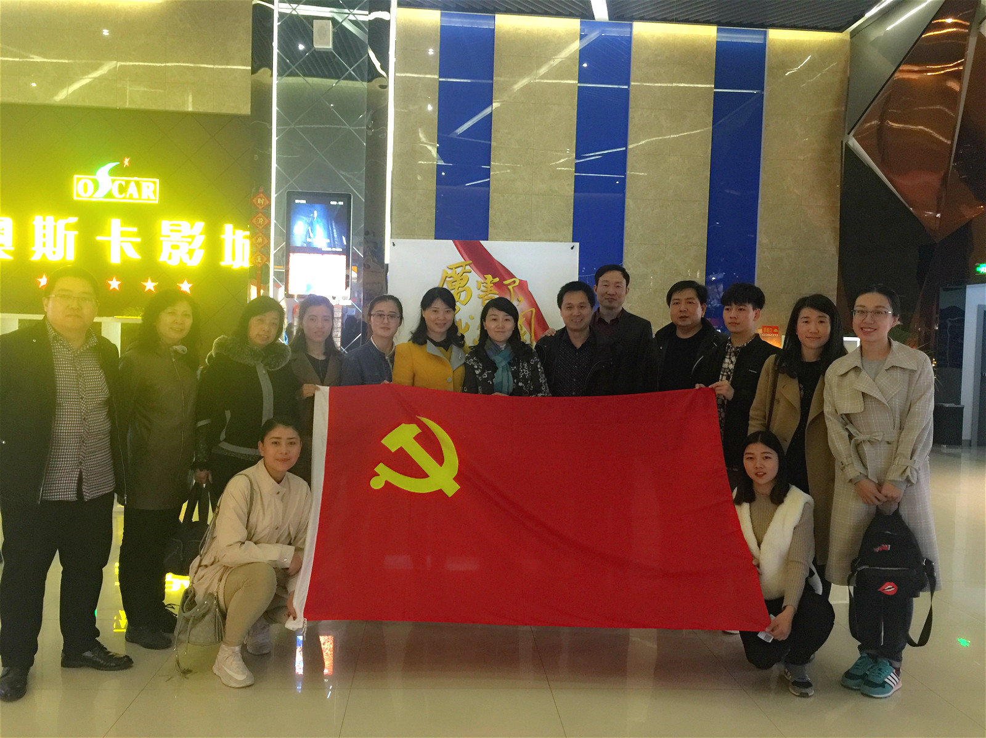
3月16日下午，我院党总支组织院系教师党员及学生党员代表进行了主题为“国之强，我自信”党员活动日活动，通过观看大型纪录片电影《厉害了，我的国》，让广大党员同志，更好的了解自十八大以来国家的快速发展，观影结束后，院系党员代表反映强烈，并表示要进行深入学习。


电影《厉害了，我的国》不仅记录了中国桥、中国路、中国车、中国港、中国网等一个个非凡的超级工程，还展示了一系列引领人们走向新时代的里程碑般的科研成果。电影把这些成就记录下来，呈现给国家、呈现给人民、呈现给社会。纪录电影《厉害了，我的国》全方位、多角度、全景式展现了党的十八大以来，在以习近平同志为核心的党中央坚强领导下，我国在政治、经济、外交、文化、教育、军事等方方面面取得的成就，还展现了中国人民为这些成就所呈现出的拼搏精神、忘我精神、奋斗精神。
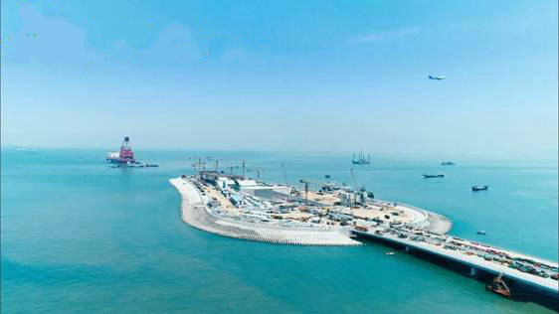
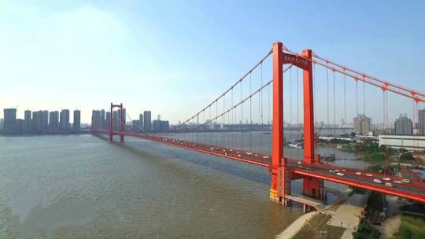
《厉害了，我的国》取得的成绩反映出了我国人民对于这类正能量作品的支持，也体现出对中国精神、中国力量作品的自豪与自信。

